Муниципальное бюджетное дошкольное образовательное учреждение
детский сад комбинированного вида №7 "Золотая рыбка"

Педагогический проект
"ЛЮБИМОМУ ГОРОДУ ВЫКСА - 80 ЛЕТ"
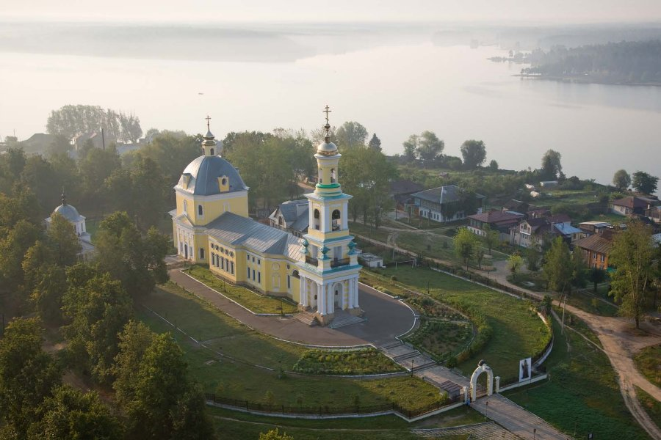
Автор проекта:
Бобылкова Елена Владимировна,
II квалификационная категория

г.Выкса 2014г.
Тип:
Творческий, групповой.

Продолжительность:
Краткосрочный.

Срок реализации:
2 месяца (июнь-июль)

Цель:
Воспитание патриотических чувств у дошкольников старшего возраста по средствам знакомства детей с достопримечательностями города.

Задачи:
- Воспитывать познавательный интерес к истории возникновения г. Выкса.
- Расширять у детей кругозор знаний о малой Родине, любознательность по средствам театрализации.
- Развивать творчество и фантазию в художественно творческой деятельности.

Предполагаемый результат:
Развитие познавательной активности детей.

Реализация проекта:
1й этап - Подготовительный.
- Подбор литературы
- Разработка плана проекта.
- Подбор дидактического материала.

2й этап - Основной.
- Беседы.
- Рассматривание иллюстраций.
- Целевая прогулка, экскурсия, поход.
- Продуктивная деятельность (рисование) мелками на асфальте.
- Театрализованная деятельность (развлечение).
- Использование художественного слова.

3й этап - Заключительный.
- Развлечение «Любимому городу – 80 лет»
- Оформление фото альбома о проделанной работе по теме проекта.

Деятельность родителей в организации проекта:
- Помощь воспитателю в организации целевой прогулки, похода, экскурсии.
- Подбор информации.
- Подготовка костюмов к театрализованной деятельности.

Деятельность воспитателя в реализации проекта:
По срокам
1-2 недели
- Беседы, чтение литературы, рассказов, стихов, рассматривание иллюстраций г. Выкса.
3 неделя
- Просмотр слайд-шоу о г.Выкса.
- Экскурсия по городу, ознакомление с достопримечательностями.
4 неделя
- Подготовка к театрализованному развлечению.
5неделя
- Театрализованное развлечение.
6 неделя
- Целевая прогулка к памятнику братьям А. и И. Баташовым.
7 неделя
- Экскурсия в краеведческий музей имени братьев Баташовых г. Выкса.
8 неделя
- Поход в парк К и О г. Выкса.

Методы и формы работы
- Ежедневные наблюдения за развитием нашего города на прогулках с родителями.
- Рассматривание иллюстрации с изображениями древней Выксы, её зарождения и заводов.
- Художественное слово (стихи, пожелания, рассказы).
- ХТД(рисование мелками на асфальте "Город будущего."
- Использование КТ(просмотр слайдов "Современная Выкса").

Результаты реализации проекта
По окончанию проекта дети расширили свой кругозор знаний об истории создания и происхождения г. Выкса.
Ознакомились с достопримечательностями города.
Развили творческие способности через художественную, театрализованную, музыкальную творческие деятельности.

Вывод
Дети, родители, педагоги стали соавторами в совместной работе по воспитанию у детей патриотических чувств, любви и уважения к малой Родине, повысили познавательный интерес . Поздравили г.Выкса с юбилеем- 80ем.

